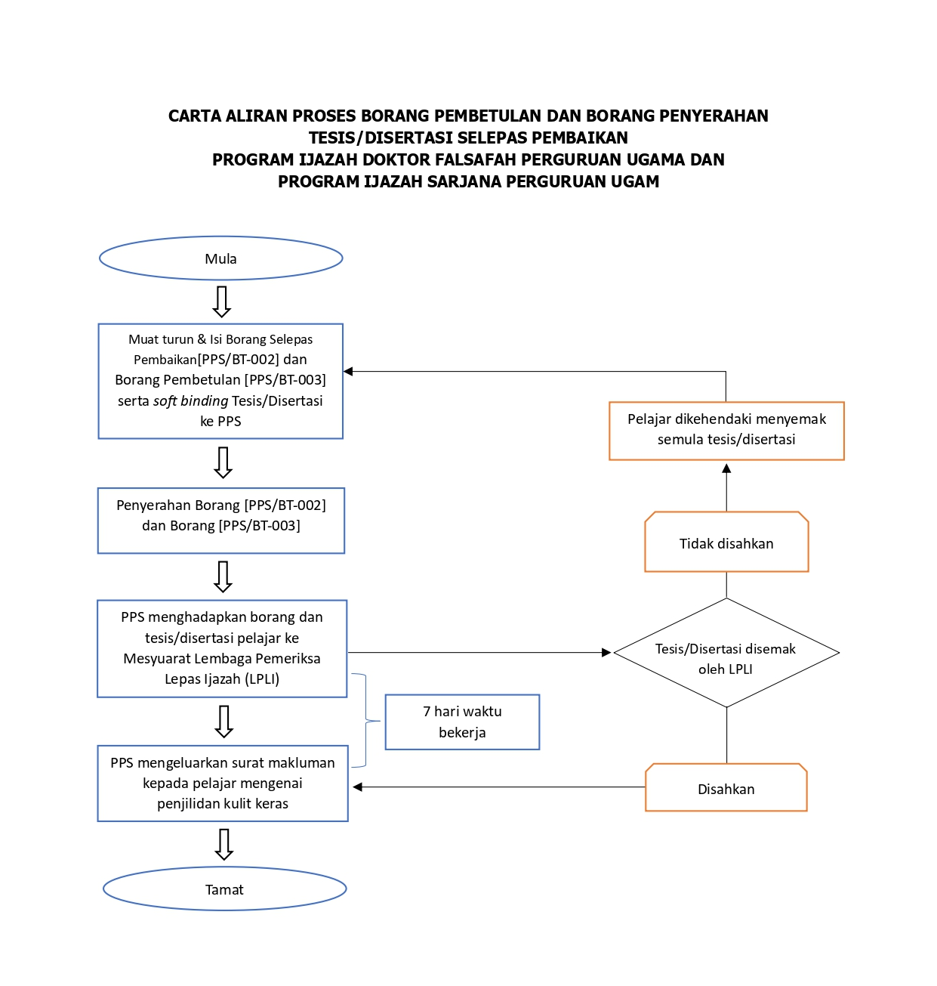


PPS/BT-002

BORANG PENYERAHAN TESIS/ DISERTASI/ PROJEK ILMIAH
SELEPAS PEMBAIKAN

KETERANGAN PELAJAR
NAMA
NO. PENDAFTARAN
PROGRAM
BUTIR-BUTIR PENULISAN
BIL. NASKHAH
JENIS PENULISAN | TESIS / DISERTASI/ PROJEK ILMIAH  (Nota: Sila potong yang tidak berkenaan)
KOD DAN NAMA KURSUS
TAJUK PENULISAN YANG TELAH DILULUSKAN OLEH SENAT
ULASAN SOKONGAN DAN PENGESAHAN PENYELIA
PENGESAHAN PENYELIA DAN PENYELARAS
KETERANGAN |  | TANDATANGAN
NAMA PENYELIA
UTAMA
NAMA PENYELIA
BERSAMA
NAMA PENYELARAS PROGRAM PENGAJIAN SISWAZAH
(FAKULTI/PUSAT)
NAMA PENYELARAS
EJAAN JAWI
(PPJKT)
NAMA PENYELARAS
FORMAT PENULISAN
(PPS)
NAMA PENYELIA
PEMANTAU PEMBAIKAN
NAMA PEMERIKSA DALAM
(PENGESAHAN PEMBAIKAN)

PENGESAHAN FAKULTI / PUSAT
KETERANGAN |  | TANDATANGAN
NAMA DEKAN/ PENGARAH
JAWATAN

TANDATANGAN  PELAJAR | TANDATANGAN  PIHAK PUSAT PENGAJIAN SISWAZAH
TARIKH PENYERAHAN: | TARIKH PENERIMAAN:

NOTA:
i) Sila isikan keterangan yang diperlukan dalam 2 salinan asal borang ini dengan lengkap.
ii) Sila hadapkan satu (01) naskhah penulisan yang telah lengkap dan selesai pembaikan berserta borang (PPS/BT-002) ini yang telah lengkap diisikan kepada pihak Pusat Pengajian Siswazah, KUPU SB.

